**Riv, Congr, fasc, 140, 1962, P:Marco Tentorio, *Quadro di S. Girolamo Em. Di Antonio Cucchi in S. Pietro di Gessate di milano ( già in S. Martino degli Orfani )*, pag. 102-104**

**Riv. Congr. fasc. 140. P. Marco Tentorio, *Mons. Luigi Tosi: alcuni documenti pedagogici,* pag. 96-101**

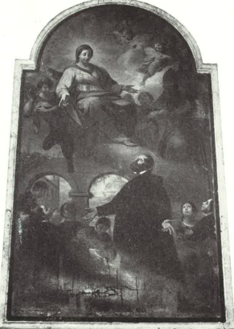

**Antonio Cucchi, S. Girolamo Emiliani, ( S. Pietro in Gessate di Milano )**

**Riv. Congr, fasc. 140, 1962, P. Marco Tenntorio, *Quadro di S, Girolao Emiliani di Antonio Cucchi in S. Pietro di Gessate di Milano ( già in San martino di Milano ), p*ag. 102-103**